Moção Nº 101/2023

De Congratulações à Fiel São Roque pela realização de ação social de Páscoa.

Excelentíssimo Senhor Presidente,

A Páscoa é uma época do ano que simboliza renovação, esperança e solidariedade. Além das tradições religiosas e culturais associadas a esta data, as ações beneficentes de Páscoa desempenham um papel crucial na promoção do amor ao próximo e na construção de uma sociedade mais justa e inclusiva.

É uma oportunidade de demonstração de empatia e cuidado com aqueles que estão em situação de vulnerabilidade. Ao doar alimentos, cestas básicas ou ovos de chocolate, leva-se conforto e esperança às pessoas que mais precisam. Ações não apenas ajudam materialmente, mas também mostram solidariedade e compaixão, fortalecendo os laços de humanidade e incentivando a prática do bem.

Por essas razões, não podemos nos furtar a homenagear aqueles que cedem seu tempo e seus recursos voluntariamente a um ato de solidariedade: a Fiel São Roque provou, no último domingo de Páscoa (9), que a paixão pelo futebol, que une a tantos, também pode ser combustível para o altruísmo. A ação abrangeu desde a entrega de 300 ovos de Páscoa aos pequenos até cortes de cabelo e brinquedos como pula-pula, por exemplo.

O setor social da Fiel São Roque angariou doações meses a fio, além das colaborações periódicas dos associados, para a realização desse evento que, anualmente, leva luz e alegria a centenas de crianças da cidade. Que esse exemplo sirva de inspiração e modelo para mais iniciativas como essa, que só fazem fortalecer e ressaltar o poder da comunidade.

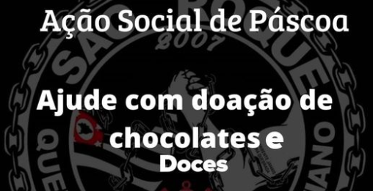



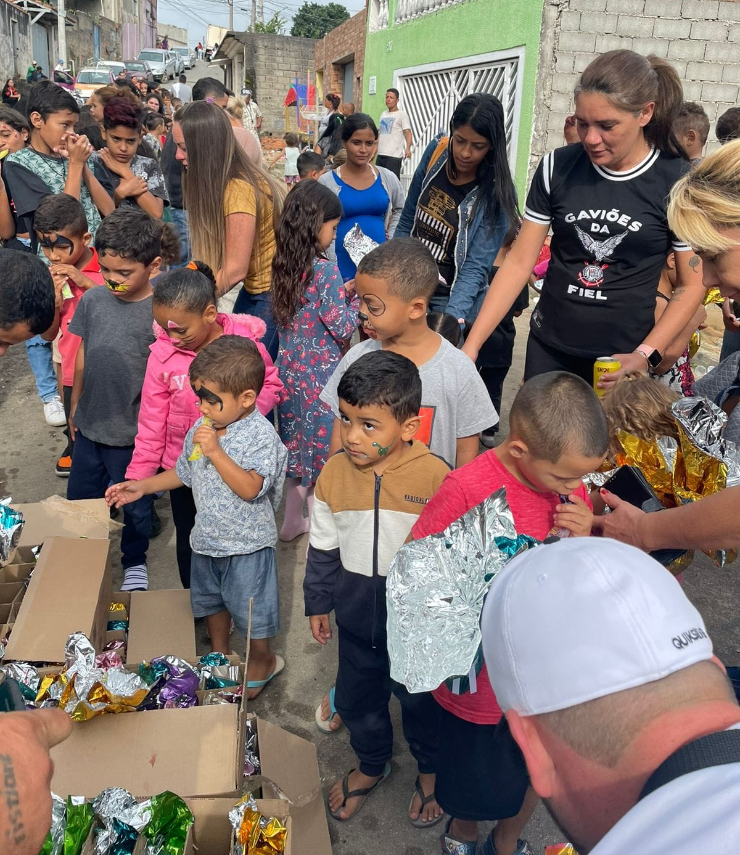

Ante o exposto, William da Silva Albuquerque, Vereador da Câmara Municipal da Estância Turística de São Roque, REQUER ao Egrégio Plenário que faça constar, na Ata da presente Sessão, Moção de Congratulações à Fiel São Roque pela realização de ação social de Páscoa.

Que da presente seja dada ciência ao setor social da Fiel São Roque, em nome de Alan de Matos Panta, Fabiana Feitosa de Siqueira e Diana Budreckas.

Sala das Sessões “Dr. Júlio Arantes de Freitas”, 10 de abril de 2023.

William da Silva Albuquerque
(William Albuquerque)
Vereador

PROTOCOLO Nº CETSR 10/04/2023 - 11:08 5291/2023/AO

